修士論文 進捗報告
2026年3月

1. 追加先行研究

以下の5本は、本研究の方法論（クラスタリング・遷移分析・XGBoost+SHAP）と直接対応する先行研究として新たに収集したものである。既存 References フォルダ内のライフサイクル論（Dickinson 2011, Habib & Hasan 2019等）を理論的基盤としつつ、下記論文を機械学習応用・財務予測の方法論的根拠として位置づける。

著者・年 | タイトル | 論文の概要 | 本研究との対応
Gonzalez-Ruiz et al. (2021) | Markov Chain K-Means Cluster Models and Their Use for Companies' Credit Quality and Default Probability Estimation [Mathematics, MDPI, 9(8), 879] | K-Means クラスタリングとマルコフ連鎖を組み合わせ、米・中南米上場35社の四半期財務データを用いて信用クラスター（Hedge/Speculative/Ponzi）間の遷移確率を推定。Ponzi企業のデフォルト確率は平均0.79。 | 本研究と最も類似した方法論（K-Means+遷移分析）。本研究はより大規模（3,558社・15年）かつ多クラスター（k=5）で、XGBoost+SHAPによる要因分析を追加した点が独自性。
Li et al. (2022) | Identification of Enterprise Financial Risk Based on Clustering Algorithm [Frontiers / PMC9018203] | PCAで財務変数を2次元に圧縮後、K-Means（k=3→4の階層適用）で中国企業の財務リスク区分を識別。高リスク・中リスク・低リスクのクラスターを設定し、ST指定企業の財務的特徴を抽出。 | PCA+K-Meansによる財務クラスタリングの方法論的基盤として参照。本研究との差異はハンガリアン法による年度間ラベル整合性確保と、クラスター遷移の時系列追跡にある。
Nguyen, Viviani & Ben Jabeur (2023) | Bankruptcy Prediction Using Machine Learning and Shapley Additive Explanations [Review of Quantitative Finance and Accounting] | フランス企業を対象に RF・LightGBM・XGBoost・NGBoostの倒産予測性能を比較。XGBoostがAUC約94%で最優秀。SHAPで変数重要度を定量化し、税率・金利水準・運転資本比率が主要因と特定。 | Step 1（Binary XGBoost+SHAP）の直接的な方法論的根拠。本研究は倒産という二値イベントではなく財務構造変化（遷移）の早期シグナル検出に応用した。
Ben Jabeur, Stef & Carmona (2023) | Bankruptcy Prediction Using the XGBoost Algorithm and Variable Importance Feature Engineering [Computational Economics, 61(2), 715-741] | 特徴量重要度ベースの変数選択（FS-XGBoost）を提案し、7種のMLモデルと比較。変数選択込みXGBoostが最高精度を達成。財務比率の選択がMLモデルの性能・汎化能力に与える影響を分析。 | SHAP重要度による事後的な変数評価の先行研究として参照。本研究のSHAP分析で営業利益・長期借入金が主要変数として特定されたことを理論的に補強する。
Zhang et al. (2023) | An Explainable Financial Risk Early Warning Model Based on the DS-XGBoost Model [Finance Research Letters, Elsevier] | XGBoostにDempster-Shafer証拠理論を組み合わせた財務リスク早期警戒モデルを提案。中国製造業上場企業（2012-2021）にSHAPを適用し、各変数の寄与と方向性を定量化。 | XGBoost+SHAPによる解釈可能な財務リスクモデルの先行研究。本研究はリスク二値判定を超え、遷移先（5クラス）をマルチクラス予測しクラス別SHAPで解明する点が独自性。

2. 予測分析：手法と結果

2.1 分析概要とデータ
05_main_analysis.ipynb で構築したクラスタリング結果（df_model_v2.csv, 46,084サンプル）を用いて、2段階の予測分析を実施した。

表0. 時系列分割（過学習・先読みバイアスを防ぐため年度で厳密に分割）
分割方法 | Train期間 | Test期間 | 評価
現行（採用） | 2010-2021 (35,531件) | 2022-2024 (10,553件/3年) | 推奨。テストデータが十分で評価が安定
代替案 | 2010-2023 (約43,000件) | 2024のみ (約3,500件/1年) | 再学習が必要。1年分のみで評価が不安定になる可能性
※ 代替分割（train≤2023, test=2024）への変更は技術的に容易だが、テストデータが1年分（約3,500件）に限定されるため評価が不安定になる可能性があり、現行の3年テスト分割を採用している。

特徴量（12変数）: 11財務変数（signed_log1p変換済み）＋ 現在クラスター（整数0-4）

2.2 Step 1 — Binary 分類（遷移するかどうか）
目的: 翌年にクラスター遷移するか否かを予測し、どの財務特性が遷移を引き起こすかを解明する。不均衡（非遷移80% / 遷移20%）に対してXGBoostはscale_pos_weight=3.99で補正した。

表1. Binary 分類モデル性能比較（Test: 2022-2024）
モデル | Accuracy | AUC-ROC | 備考
Logistic Regression (baseline) | 62% | 0.630 | class_weight=balanced
XGBoost | 69% | 0.757 | scale_pos_weight=3.99 で不均衡補正
XGBoostはAUC 0.757を達成し、ロジスティック回帰（0.630）を大幅に上回った。財務データのみから年度をまたぐ遷移を相当程度予測可能であることが示された。

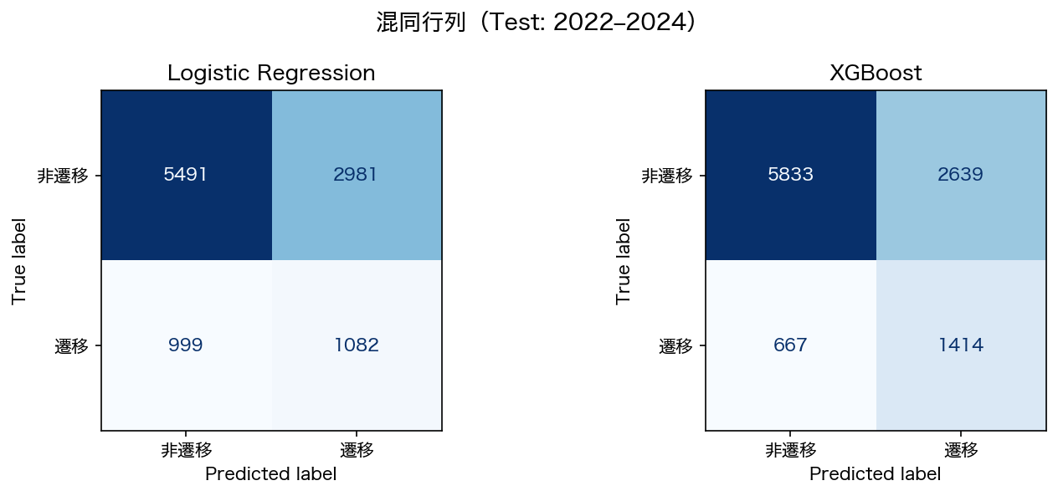
図1. 混同行列（左: Logistic Regression, 右: XGBoost）— Test: 2022-2024

2.3 SHAP 分析 — 遷移要因の解明（Binary）
XGBoost内蔵のTreeSHAP（pred_contribs=True）を使用し、各特徴量が遷移予測に与える寄与量を定量化した。

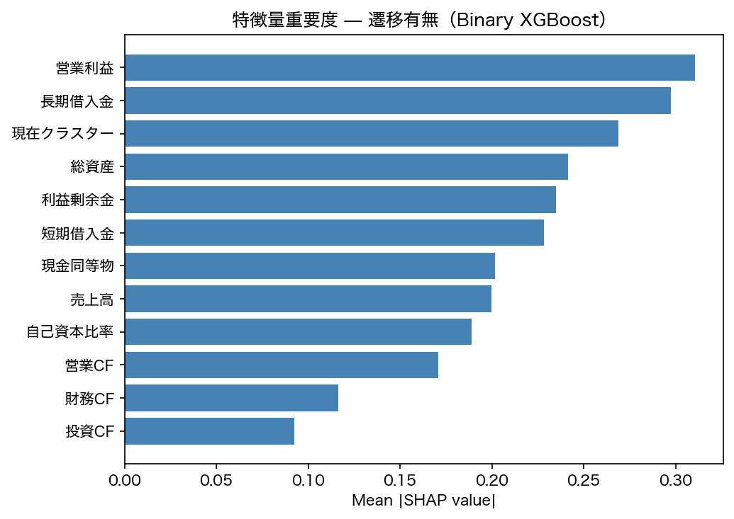
図2. 特徴量重要度（Mean |SHAP value|）— Binary
主要な発見:
(1) 営業利益（Mean|SHAP|=0.311）: 最重要変数。収益性の変化がクラスター遷移を最も強く規定する。
(2) 長期借入金（0.297）: 財務レバレッジの変化も主要ドライバー。長期負債の増減が財務クラスターのシフトを促す。
(3) 現在クラスター（0.269）: どのクラスターにいるかによって遷移確率が異なる（パス依存性の反映）。
(4) 総資産・利益剰余金・短期借入金が続く。投資CF・財務CFは相対的に重要度が低い。
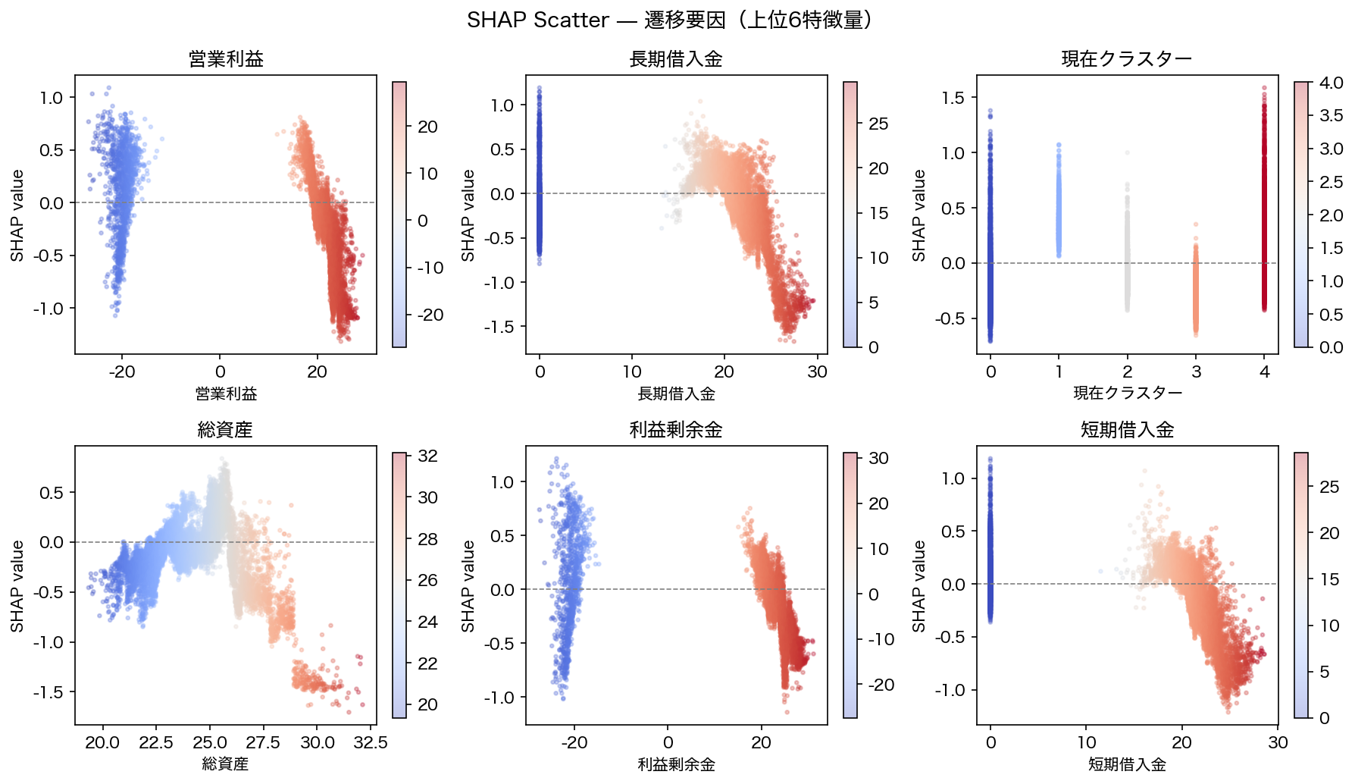
図3. SHAP Scatter Plot — 上位6特徴量（横軸: 特徴量値, 縦軸: SHAP値, 正=遷移促進/負=遷移抑制）
Scatter plotから、営業利益が低い企業（損失傾向）は遷移促進方向の正のSHAP値を示し、高い企業は遷移を抑制する。長期借入金については両極（高・低）で遷移が起きやすい非線形パターンが観察される。

2.4 Step 2 — Multi-class 分類（遷移先クラスターの予測）
対象: 遷移した企業のみ（Test期間: n=2,081）。5クラスのXGBoost（objective: multi:softprob）で遷移先Clusterを予測する。

表2. Multi-class 分類モデル性能（Test: 2022-2024, 遷移企業のみ）
モデル | Accuracy | AUC-ROC (macro) | 備考
XGBoost (multi:softprob) | 73% | 0.947 | 遷移企業のみ（n=2,081）
Accuracy 73%、AUC-ROC (macro) 0.947という高い予測精度を達成。財務変数のみから遷移先クラスターを高精度に識別できることが示された。

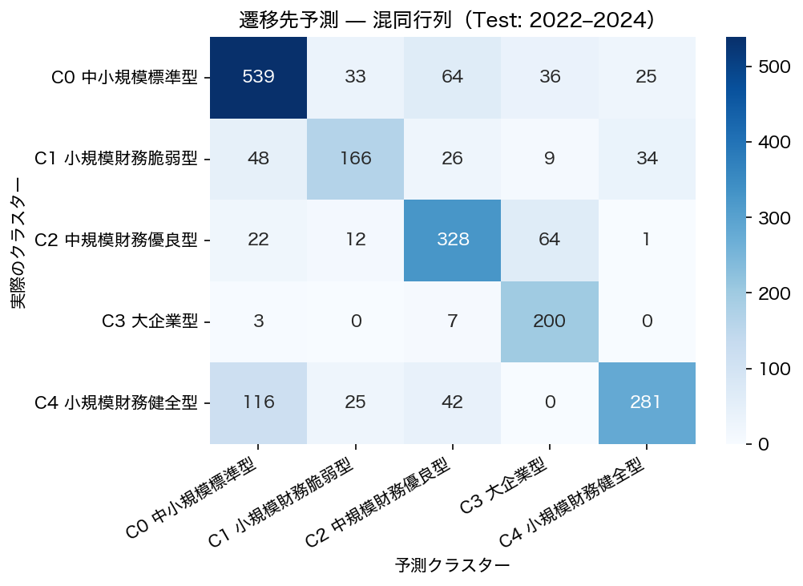
図4. 混同行列 — 遷移先クラスター予測（Multi-class XGBoost）

2.5 SHAP 分析 — 遷移先決定要因（Multi-class）
各遷移先クラスターへの予測に対してMean |SHAP|を算出し、どの財務変数がどの遷移先を規定するかをクラス別に可視化した。

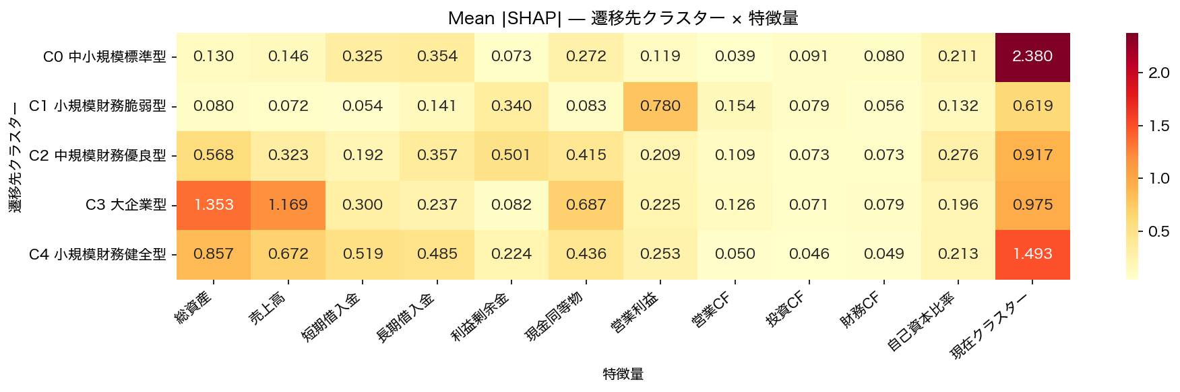
図5. SHAP Heatmap — 遷移先クラスター × 特徴量（Mean |SHAP|）

表3. 遷移先クラスター別 最重要SHAP変数と解釈
遷移先クラスター | 最重要変数 | 解釈
C0 中小規模標準型 | 現在クラスター | クラスター0近傍からの引力効果。パス依存性が強い。
C1 小規模財務脆弱型 | 営業利益 | 収益性の悪化（損失転落傾向）が財務脆弱クラスターへの遷移を促進する。
C2 中規模財務優良型 | 現在クラスター | 財務健全化方向への遷移はクラスター継続性（近隣クラスター）と関連。
C3 大企業型 | 総資産 | 規模拡大（M&A・設備投資・資産増加）が大企業クラスターへの遷移を規定する。
C4 小規模財務健全型 | 現在クラスター | 健全性クラスターへの遷移もパス依存性が強く、近隣クラスターからの移動が多い。

2.6 総合的示唆
(1) 財務状態の遷移可能性はAUC=0.757で予測可能。営業利益と長期借入金が主要なトリガーであり、収益性・財務レバレッジの変化が遷移を引き起こす。
(2) 遷移先はAUC=0.947で高精度に予測可能。財務構造の変化が遷移先を強く規定している。
(3) 「現在クラスター」変数のSHAP重要度が高い点は、05_main_analysis.ipynbで示されたパス依存性（MNLogit Pseudo R2=63.7%）と整合する。財務構造変化の方向は「今どこにいるか」に強く依存する。
(4) C1（財務脆弱型）への遷移は営業利益悪化、C3（大企業型）への遷移は総資産拡大が主因であり、各クラスターへの遷移が固有の財務ロジックを持つことを示している。

以上

